ASVenezia, Avogaria di Comun, Balla d’oro, reg. 165-IV (1414-1523), pag. 611

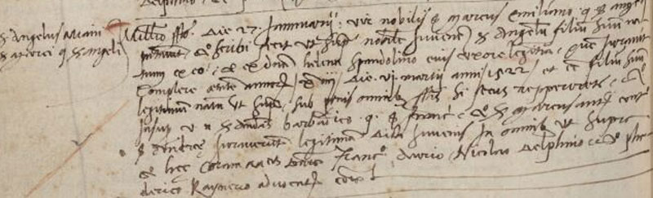

27.1.1515
Millesimo suprascripto ( 1514, m. v. ) die 27 Jannuari: vir nobilis ser Marcus Miani q. ser Angeli prsentavit er scribi gecit ut supra nobilem juvenem ser Angelus filium suum natum ex eo et ex domina Helena Spandolino eius uxore legittima, quem juravit complere etatem annorum XVIII die VI martii 1522 et esse filium suum legittimum natum ut supra; sub penis omnibus supradictis si secus repperiretur. Et item viri nobiles ser Andreas Barbarico q. ser Francisci et ser Marcantonius Aurio q. ser Andreae juraverunt legittimitatem dicti juvenis. In omnibus ut supra et hac coram …Doctore Francisco Aurio, Nicolao Delphino Federico Raynerio advocatoribus Comunis

